Juliane Scheel
Beauftragte Öffentlichkeitsarbeit
Siegerland Turngau
Tel. 02733 7768
E-Mail: pr@siegerland-turngau.de

„Über Stock und Stein“ - Parkour zum Kennenlernen

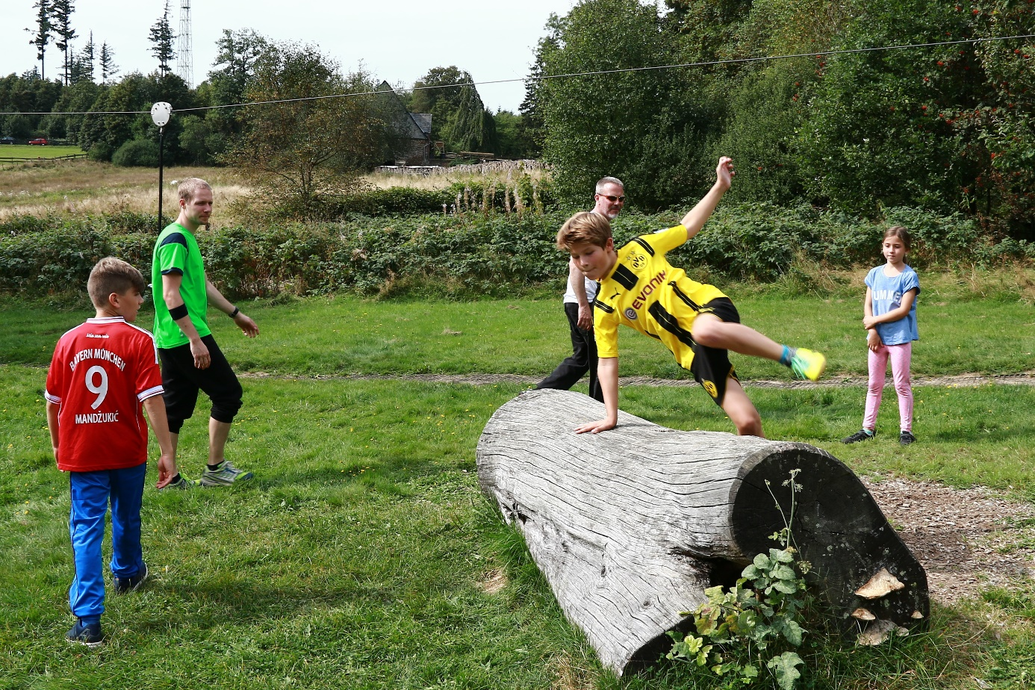
„Präzi“, „Balance“, „Tic Tac“, „passé“ diese Worte waren des Öfteren zu vernehmen, als Benni Klein seine Teilnehmer mit der Trendsportart „Parkour“ vertraut machte. Im Rahmen des Aktionsjahres Natursport bot der Siegerland Turngau am Wochenende den Workshop Parkour auf der Ginsberger Heide an. Der versierte Übungsleiter Benni Klein vom TV Kreuztal ließ die Gruppe nach dem Aufwärmen verschiedene Koordinations- und Kräftigungsübungen durchführen, bevor es dann ans Abrollen über die Schulter, Balancieren und verschiedene Sprungvarianten ging. Der Spielplatz auf dem Giller bot mit den Spielgeräten ideale Voraussetzungen, Präzisionssprünge, sogenannte „Präzis“, bei denen es darum geht, präzise auf einem Landepunkt stehen bleiben zu können, zu üben. Die Wippen erwiesen sich als ein sehr gutes Betätigungsfeld, „Balance“ zu zeigen. An dem großen dicken Baumstamm ließ der Trainer die Mädchen, Jungen und Junggebliebenen das Abstoßen und Überwinden eines Objektes - „Tic Tac“ - üben und das Überwinden von Hindernissen - passé - , auf dem Spielplatz die verschiedensten Spielgerätschaften, machte allen riesig Spaß. Nach rund vier Stunden intensivem Training ging es ein toller Workshop in der freien Natur bei bestem Wetter zu Ende.
Juliane Scheel

